INGRESSO E ESCOLHA DO CURSO NO Unificado dAS EngenhariaS da UFPE

Bernard B. P. Genevois – bbpg@ufpe.br
UFPE, Departamento de Engenharia Civil
Rua Acadêmico Hélio Ramos S/N
50740-530 – Recife – PE
Edmilson S. de Lima – delima@ufpe.br
UFPE - Departamento de Geologia
Rua Acadêmico Hélio Ramos S/N
50740-530 – Recife – PE
Paulo R. M. Lyra – prmlyra@ufpe.br
UFPE, Departamento de Engenharia Mecânica
Rua Acadêmico Hélio Ramos S/N
50740-530 – Recife - PE

Resumo: Os cursos de Engenharia da UFPE adotaram o sistema do vestibular unificado e o primeiro ano comum a todos os cursos. O aluno escolhe a ordem de preferência das modalidades de engenharia ao término deste primeiro ano e será alocado em função de seu desempenho. A finalidade destas mudanças é melhorar o nível do aluno ingressante e permitir que a opção pela modalidade de engenharia seja feita com maior discernimento, depois de um ano na Universidade, período durante o qual poderão se informar sobre as diferentes modalidades. Este trabalho apresenta uma comparação entre as notas obtidas no vestibular pelos alunos ingressantes, nos sistemas antigo e novo, assim como os resultados de pesquisa feitas no início e no fim do primeiro semestre letivo sobre as opções de curso.

Palavras-chave: Escolha do curso, Desempenho dos alunos, Evasão, Retenção

introdução
Com o intuito de diminuir a evasão e a retenção dos alunos de engenharia, principalmente nos primeiros anos dos cursos, O Centro Tecnologia e Geociências – Escola de Engenharia de Pernambuco (CTG-EEP) da UFPE propôs a adoção do vestibular unificado e a implantação do primeiro ano comum nos diversos cursos, o que foi implantado em 2008 (Genevois, et al., 2006).
Foi necessário reformular a grade curricular de todos os cursos porque os alunos precisavam seguir as mesmas disciplinas neste primeiro ano. Aproveitou-se esta reestruração para reduzir a carga horária, de modo que o ingressante que vem do ensino médio se adapte melhor à Universidade. Além disto, as disciplinas dos terceiro e quarto períodos passam para a coordenação de cada curso de engenharia e a Área II, responsável até então pelos dois primeiros anos, ficou restrita ao primeiro ano comum, aproximando os alunos do curso profissional.
A classificação é feita pela ordem decrescente da média ponderada pelo número de créditos, de todas as notas obtidas no ano de ingresso. Para efeito de classificação será atribuída nota zero às disciplinas que não tenham sido cursadas, que tenham sido concedidos créditos por equivalência de disciplina ou que tenham sido trancadas e não cursadas no primeiro ano.
Até 2007 os alunos faziam a escolha do curso no momento da inscrição no vestibular. Os oito cursos de engenharia ofereciam 640 vagas, 325 na primeira entrada, no primeiro semestre e 255 na segunda entrada, no segundo semestre (Genevois, et al., 2007).
Em 2008 foram oferecidas o total de 640 vagas e o aluno foi matriculado no Curso Unificado das Engenharias, sem optar pelo curso.
Em 2009 dois novos cursos tiveram início, Engenharia de Alimentos e Engenharia de Energia, enquanto que Engenharia Cartográfica também passou a oferecer um curso noturno. Além disto, Engenharia Mecânica aumentou sua oferta em 10 vagas, de modo que o total de alunos ingressantes foi de 720.

nota de ingresso pelo vestibular
As notas de ingresso foram fornecidas pela COVEST, que organiza os vestibulares para a UFPE (COVEST, 2007 e COVEST, 2009).
Para comparar as notas de ingresso pelo vestibular nos diferentes anos optou-se pela normalização dos valores, uma vez que as provas são diferentes em cada ano, apresentando portanto diferentes níveis de dificuldade e impedindo a comparação das notas diretamente. Além disso pode-se verificar a homogeneidade dos ingressantes pelos dois sistemas de vestibular. Finalmente, como houve aumento do número de alunos ingressantes por expansão de vagas de cursos existentes e início de novos cursos a comparação das notas fica impossibilitada.
O valor normalizado da nota é dado pela Equação (1), onde n é a nota obtida pelo aluno no vestibular, é a média e é a variância das notas no ano correspondente.

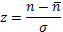
(1)
A Tabela 1 apresenta os para o vestibular anterior (03 a 07) e para o vestibular do curso unificado (08 e 09) as notas normalizadas máxima, mínima e a amplitude.
Esta amplitude, diferença entre notas mínima e máxima, diminuiu apesar do número de alunos ingressantes ter aumentado.

Tabela 1 – Notas normalizadas de ingresso nos cursos

 | 2003 a2007 | 2008 e2009
máxima | 3,71 | 3,42
mínima | -2,65 | -2,07
amplitude | 6,36 | 5,49
n ̊ de alunos/ano | 640 | 720

As Figuras 1 e 2 apresentam os histogramas das notas normalizadas com as porcentagens de valores normalizados em cada classe e a Figura 3 apresenta os diagramas de caixa para os dois períodos considerados.

Figura 1 – Histograma das notas normalizadas (2003 a 2007)

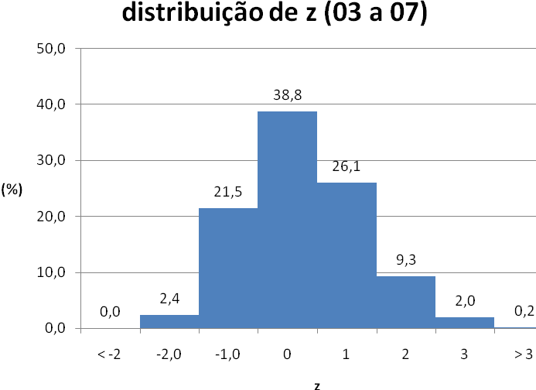

Figura 2 – Histograma da notas normalizadas (2008 e 2009)

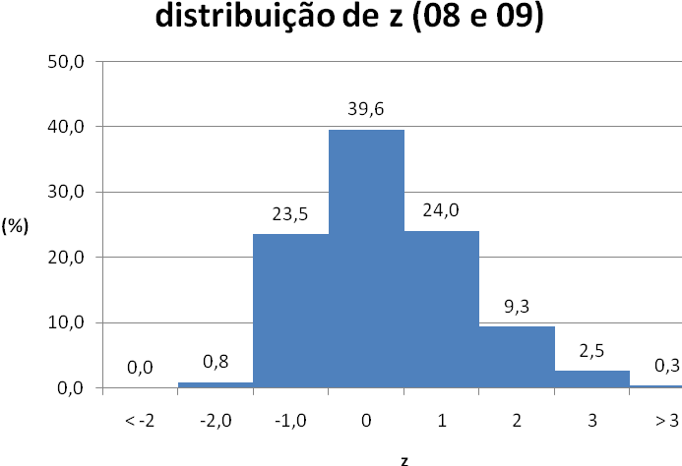

Figura 3 – Diagramas de caixa das notas normalizadas para os dois sistemas

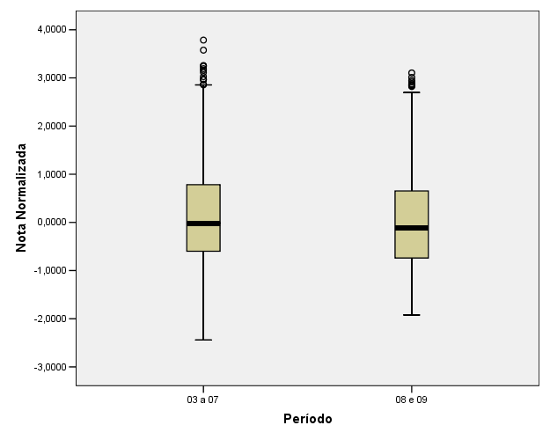
A Tabela 2 apresenta as notas mínimas de ingresso em cada curso no período 2003 a 2007. Nota-se que a nota mínima de ingresso varia muito com o curso e os que apresentam maior evasão e retenção (Cartográfica e Minas) são os que apresentam nota mínima menor (Genevois, B. et. al., 2007).

Tabela 2 – Notas mínimas de ingresso pelo vestibular segundo o curso (Genevois, B. et. al., 2007)

curso | 2003 | 2004 | 2006 | 2007
Cartográfica | 2,95 | 4,58 | 3,62 | 3,65
Civil | 4,52 | 4,70 | 3,56 | 3,88
Eletrônica | 6,05 | 6,17 | 5,79 | 5,24
Eletrotécnica | 4,63 | 5,18 | 4,54 | 4,15
Mecânica | 4,81 | 5,19 | 4,80 | 4,95
Minas | 3,67 | 3,25 | 4,28 | 3,72
Produção | 6,04 | 6,40 | 6,03 | 5,87
Química | 4,35 | 4,71 | 4,78 | 4,90
mínimo geral | 2,95 | 4,58 | 3,56 | 3,65

A Tabela 3 apresenta as médias das notas médias e mínimas pelo sistema de ingresso antigo e pelo Unificado.

Tabela 3 – Notas de ingresso pelo vestibular (médias dos períodos considerados)

 | 2003 a 2007 | 2008 e 2009
Nota média | 5,56 | 5,61
Nota mínima | 3,68 | 3,55
número de alunos | 640 | 780

Apesar do aumento do número de alunos aprovados a variação da nota média e da nota mínima é muito pequena, cerca de 1 %. Isto ocorre porque pelo sistema antigo alunos que escolhiam Produção ou Eletrônica por exemplo, cursos de maior de demanda e com nota mínima de ingresso maior, mesmo com notas mais altas que os que escolhiam Engenharia Cartográfica ou Engenharia de Minas não ingressavam na Universidade.

Escolha dos cursos

As Tabelas 4 e 5 apresentam as escolhas de curso feitas pelos alunos, em março e setembro respectivamente, com os ingressantes de primeira entrada (primeiro semestre do ano).

Tabela 4 – Escolha do curso em março

Curso |  |  |  | Opção |  |  |  |  | vagas
Curso | 1 | 2 | 3 | 4 | 5 | 6 | 7 | 8 | vagas
Cartográfica | 2 | 1 | 2 | 6 | 10 | 9 | 45 | 128 | 30
Civil | 19 | 28 | 34 | 32 | 43 | 42 | 14 | 11 | 60
Minas |  | 12 | 15 | 14 | 33 | 33 | 80 | 18 | 20
Produção | 77 | 26 | 28 | 31 | 25 | 24 | 13 | 9 | 40
Elétrica | 18 | 36 | 32 | 27 | 45 | 38 | 12 | 5 | 50
Eletrônica | 54 | 52 | 38 | 27 | 18 | 14 | 16 | 3 | 40
Mecânica | 42 | 55 | 46 | 40 | 15 | 12 | 5 | 7 | 40
Química | 43 | 24 | 25 | 32 | 17 | 31 | 18 | 21 | 45
Total | 255 | 234 | 220 | 209 | 206 | 203 | 203 | 202 | 325

Tabela 5 – Escolha do curso em setembro

Curso |  |  |  | Opção |  |  |  |  | vagas
Curso | 1 | 2 | 3 | 4 | 5 | 6 | 7 | 8 | vagas
Cartográfica | 1 | 3 | 3 | 5 | 14 | 21 | 52 | 164 | 30
Civil | 30 | 47 | 38 | 43 | 42 | 35 | 21 | 10 | 60
Minas | 6 | 30 | 25 | 31 | 52 | 54 | 52 | 13 | 20
Produção | 69 | 26 | 28 | 31 | 36 | 31 | 25 | 24 | 40
Elétrica | 15 | 41 | 46 | 39 | 45 | 42 | 30 | 6 | 50
Eletrônica | 43 | 41 | 34 | 44 | 31 | 28 | 30 | 13 | 40
Mecânica | 59 | 60 | 70 | 38 | 12 | 15 | 6 | 4 | 40
Química | 48 | 18 | 20 | 33 | 30 | 38 | 47 | 29 | 45
Total | 271 | 266 | 264 | 264 | 262 | 264 | 263 | 263 | 325

A Tabela 6 apresenta a mudança na escolha da primeira opção de curso antes e depois da disciplina Introdução às Engenharias.

Tabela 6 – mudança de primeira opção de curso de março a agosto

 |  |  |  |  | Agosto
 |  | Cartográfica | Civil | Minas | Produção | Elétrica | Eletrônica | Mecânica | Química
 | Cartográfica | - |  |  |  | 1 | 1
 | Civil |  | - |  | 2 |  |  | 1
 | Minas |  |  | -
Março | Produção |  | 7 |  | - |  | 1 | 8 | 1
 | Elétrica |  |  |  | 1 | - | 2
 | Eletrônica |  |  | 2 |  | 3 | - | 6 | 1
 | Mecânica |  |  |  | 1 |  | 4 | - | 1
 | Química | 1 | 2 | 2 |  | 1 |  | 1 | -
 | ganho | 1 | 9 | 4 | 4 | 5 | 8 | 16 | 3
 | perda | 2 | 3 | 0 | 17 | 3 | 12 | 6 | 7
 | saldo | -1 | 6 | 4 | -13 | 2 | -4 | 10 | -4

Os cursos que mais perderam alunos neste primeiro semestre foram os de maior demanda, Produção e Eletrônica, enquanto que os que mais ganharam foram Mecânica e Civil. Dos cursos de menor demanda Minas aumentou os alunos em primeira opção.
Dos 218 alunos que responderam as duas pesquisas, 50 (±22 %) mudaram de primeira opção no fim do primeiro semestre, indicando que os alunos ingressantes não estão muito seguros sobre suas escolhas. Esta mudança se deve principalmente à disciplina Introdução às Engenharias, onde os alunos puderam conhecer as diferentes modalidades de engenharia oferecidas na UFPE. A pesquisa de setembro também indicou as atividades mais importantes para os alunos nesta disciplina (Tabela 7).

Tabela 7 – Sugestões dos alunos para a disciplina Introdução às Engenharias

Sugestões dos alunos | %
vista aos departamentos e laboratórios | 41,9
ser mais objetivo sobre a profissão e trabalho do engenheiro | 12,9
palestras mais dinâmicas, com vídeos e demonstrações | 9,7
visitas aos locais de trabalho/indústrias | 9,7
trazer profissionais, não somente professores | 6,5
focar o emprego/mercado de trabalho | 6,5
contato com alunos mais adiantados | 3,2
trabalhos/leituras obrigatórias;avaliação | 3,2
apresentações menos técnicas | 3,2
falar sobre bolsas e intercâmbios | 3,2

considerações finais

Apesar de termos somente dois anos de experiência, pode-se dizer que o primeiro ano unificado das engenharias da UFPE atingiu seus objetivos. O nível dos alunos ingressantes melhorou, principalmente para os cursos que anteriormente tinham nota de entrada muito baixa, com Engenharia Cartográfica e Engenharia de Minas, e as turmas são mais homogêneas. Notou-se também uma diminuição na evasão no primeiro ano dos cursos, e melhor desempenho dos alunos já que estão disputando vaga nos cursos de sua preferência.
Por outro lado o grande inconveniente do vestibular unificado, o fato de que alunos cursarão modalidades de engenharia não desejadas não parece ter grande importância porque durante o primeiro ano muitos alunos mudam de opção, com ganho dos cursos que pelo sistema antigo tinham demanda menor.

REFERÊNCIAS / CITAÇÕES

COVEST (2007). Dados dos processos seletivos dos vestibulares das universidades federais em Pernambuco: 2003, 2004, 2006 e 2007.
COVEST (2009). Dados dos processos seletivos dos vestibulares das universidades federais em Pernambuco: 2008 e 2009.
GENEVOIS, B. B. P.; LYRA, P. M. R.; LIMA de, E. S. Reforma Curricular e Opção Única no Vestibular para os Cursos de Engenharia do Centro de Tecnologia da UFPE In: CONGRESSO BRASILEIRO DE ENSINO DE ENGENHARIA, XXXIV, 2007, Curitiba. Anais. p.1-7.
GENEVOIS, B. B. P.; LYRA, P. M. R.; LIMA de, E. S. Evasão e Retenção nos Cursos do Centro de Tecnologia da Universidade Federal de Pernambuco. In: CONGRESSO BRASILEIRO DE ENSINO DE ENGENHARIA, XXXV, 2008, São Paulo. Anais, p.1-7

ENTRANCE EXAM and engennering course choice AT THE FEDERAL UNIVERSITY OF PERNAMBUCO

Abstract: This paper presents the adopted measures in the engineering courses provided by the Technology and Geosciences Centre at the Federal University of Pernambuco-UFPE in order to improve the quality of the student entering the university and also to lower the evasion and retention rates in the first four periods, which are higher in the low demand engineering courses. It was proposed an entrance exam to select the students entering the university as engineering student in the first year. The choice of which engineering course to follow up theirs studies at the UFPE will be done at the end of the first year based on the grade point average ranking.

Key-words: Choice of engineering course, Dropout, Retention

